

*Inbjudan*

*Från Soptipp till*

*Natur-reservat*

**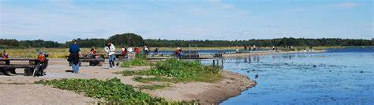*Torsdagen den 26 mars***



Mats Rosenberg

Berättat i ord och bild om förvandlingen av

***Oset och Rynningeviken***

*ÖBS-Styrelse*